МИНИСТЕРСТВО ЦИФРОВОГО РАЗВИТИЯ, СВЯЗИ И
МАССОВЫХ КОММУНИКАЦИЙ РОССИЙСКОЙ ФЕДЕРАЦИИ

САНКТ-ПЕТЕРБУРГСКИЙ ГОСУДАРСТВЕННЫЙ УНИВЕРСИТЕТ
ТЕЛЕКОММУНИКАЦИЙ ИМ. ПРОФ. М.А. БОНЧ-БРУЕВИЧА
(СПбГУТ)

ФАКУЛЬТЕТ ИНФОКОММУНИКАЦИОННЫХ СЕТЕЙ И СИСТЕМ
КАФЕДРА СЕТЕЙ СВЯЗИ И ПЕРЕДАЧИ ДАННЫХ

ОТЧЁТ
по лабораторной работе № 3
«Автоматы Мура и Мили»

Дисциплина: Теория автоматов и формальных языков

Руководитель _________________ Леонова М.Д.
подпись, дата

Исполнители,
группа ИКПИ-33 _________________ Озеров И.О.
подпись, дата
_________________ Коломиец А.Р.
подпись, дата

1 Цель работы
Целью данной лабораторной работы является изучение абстрактных автоматов с выходом — автоматов Мура и Мили, овладение навыками построения диаграммы автомата Мили для вендингового автомата, а также программная реализация разработанного автомата на языке Java.
2 Теоретические сведения
Автоматы Мура и Мили — это конечные автоматы с выходом. Оба определяются как шестёрка M = (Q, Σ, Δ, δ, λ, q₀), где Q — конечное множество состояний, Σ — входной алфавит, Δ — выходной алфавит, δ: Q × Σ → Q — функция переходов, λ — функция выходов, q₀ — начальное состояние.
В автомате Мура выходной сигнал определяется только текущим состоянием: λ: Q → Δ. В автомате Мили выходной сигнал зависит как от состояния, так и от входного символа: λ: Q × Σ → Δ. Автомат Мили, как правило, требует меньшего числа состояний по сравнению с автоматом Мура для реализации той же функции.
Вендинговый автомат является классическим примером применения автомата Мили: состояния соответствуют накопленной сумме, входные сигналы — номиналам монет, а выходные сигналы — действиям (выдача товара, возврат сдачи).
3 Ход выполнения работы
3.1 Анализ задания
В соответствии с вариантом 1 необходимо построить автомат Мили для вендингового автомата, принимающего монеты 1, 2, 5 и 10 рублей. Цена товара составляет 2 рубля.
Поскольку цена товара равна 2 рублям, достаточно отслеживать накопленную сумму в диапазоне 0–1 рубль. При достижении порога в 2 рубля автомат немедленно выдаёт товар и при необходимости возвращает сдачу, возвращаясь в начальное состояние q0.
Определены следующие состояния:
— q0 — начальное состояние, накоплено 0 рублей;
— q1 — накоплен 1 рубль.

Функция переходов и выходов автомата Мили:
— δ(q0, 1) = q1, λ = «—» (ничего не выдавать);
— δ(q0, 2) = q0, λ = «ВЫДАТЬ ТОВАР»;
— δ(q0, 5) = q0, λ = «ВЫДАТЬ ТОВАР + сдача 3 руб»;
— δ(q0, 10) = q0, λ = «ВЫДАТЬ ТОВАР + сдача 8 руб»;
— δ(q1, 1) = q0, λ = «ВЫДАТЬ ТОВАР»;
— δ(q1, 2) = q0, λ = «ВЫДАТЬ ТОВАР + сдача 1 руб»;
— δ(q1, 5) = q0, λ = «ВЫДАТЬ ТОВАР + сдача 4 руб»;
— δ(q1, 10) = q0, λ = «ВЫДАТЬ ТОВАР + сдача 9 руб».

Диаграмма разработанного автомата Мили представлена на рисунке 1.
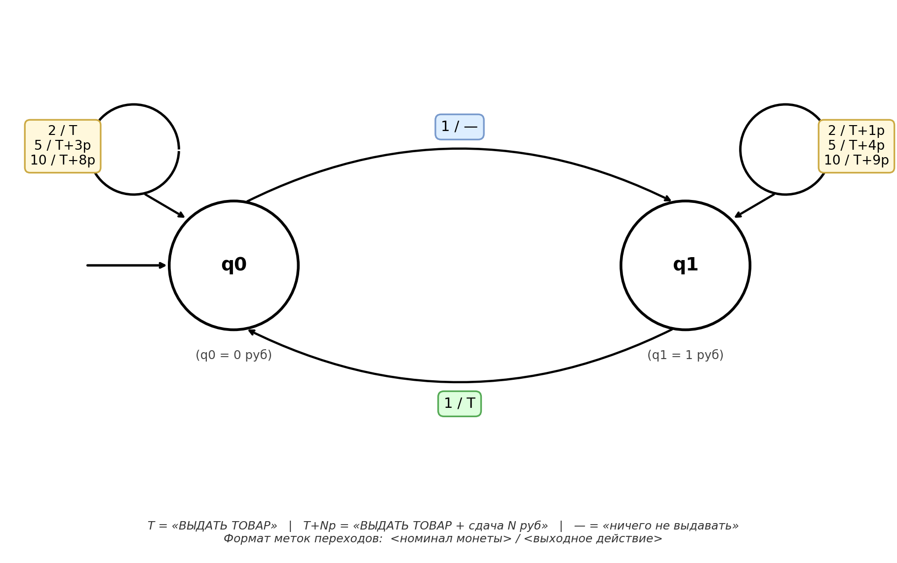
Рисунок 1 — Диаграмма автомата Мили
3.2 Реализация программы
Программа реализована на языке Java. Таблица переходов хранится в двумерном массиве nextState[][], таблица выходов — в массиве output[][], где строки соответствуют состояниям (q0, q1), а столбцы — индексам монет (1, 2, 5, 10 рублей).
Метод simulate() принимает последовательность монет и выполняет пошаговое моделирование автомата, выводя таблицу с номером шага, номиналом монеты, следующим состоянием и выходным действием. Значение −1 означает отсутствие действия, 0 — выдачу товара без сдачи, положительное N — выдачу товара со сдачей N рублей.
4 Результаты работы программы
На рисунках 2–3 представлены результаты работы программы — пошаговый процесс обработки шести тестовых последовательностей монет.
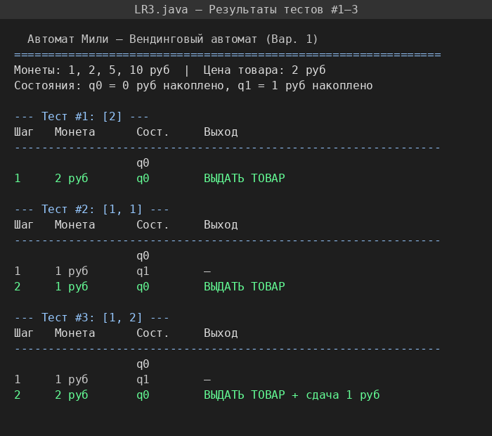
Рисунок 2 — Результаты тестов #1–3
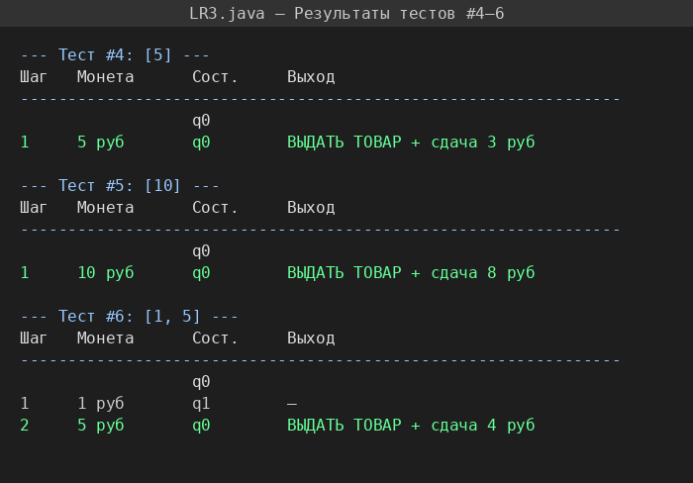
Рисунок 3 — Результаты тестов #4–6
Как видно из результатов, программа корректно обрабатывает все варианты подачи монет. Монета 2 рубля из q0 — товар без сдачи. Монета 1 рубль из q0 — переход в q1 без действия; следующая монета приводит к выдаче товара с соответствующей сдачей. Монеты 5 и 10 рублей сразу выдают товар со сдачей 3 и 8 рублей соответственно.
5 Листинг программы
import java.util.*;

public class LR3 {
// Состояния: 0=q0 (0 руб), 1=q1 (1 руб)
// Монеты (индексы): 0=1р, 1=2р, 2=5р, 3=10р
static int[] coins = {1, 2, 5, 10};

// Таблица переходов [состояние][монета] -> следующее состояние
static int[][] nextState = {
{1, 0, 0, 0}, // q0: +1->q1, +2->q0, +5->q0, +10->q0
{0, 0, 0, 0} // q1: +1->q0, +2->q0, +5->q0, +10->q0
};

// Таблица выходов [состояние][монета] -> сдача (-1=ничего)
static int[][] output = {
{-1, 0, 3, 8}, // q0
{ 0, 1, 4, 9} // q1
};

static String getOutput(int out) {
if (out == -1) return "—";
if (out == 0) return "ВЫДАТЬ ТОВАР";
return "ВЫДАТЬ ТОВАР + сдача " + out + " руб";
}

static void simulate(int[] seq) {
int state = 0;
System.out.printf("%-6s%-12s%-10s%-30s%n","Шаг","Монета","Сост.","Выход");
System.out.println("-".repeat(58));
System.out.printf("%-6s%-12s%s%n", "", "", "q" + state);
for (int i = 0; i < seq.length; i++) {
int idx = -1;
for (int j = 0; j < coins.length; j++)
if (coins[j] == seq[i]) idx = j;
int out = output[state][idx];
int ns = nextState[state][idx];
System.out.printf("%-6d%-12s%-10s%-30s%n",
i+1, seq[i]+" руб", "q"+ns, getOutput(out));
state = ns;
}
}

public static void main(String[] args) {
System.out.println("============================================");
System.out.println(" Автомат Мили — Вендинговый автомат (Вар.1)");
System.out.println("============================================");
int[][] tests = {{2},{1,1},{1,2},{5},{10},{1,5}};
String[] labels = {"Тест #1: [2]","Тест #2: [1,1]",
"Тест #3: [1,2]","Тест #4: [5]","Тест #5: [10]","Тест #6: [1,5]"};
for (int t = 0; t < tests.length; t++) {
System.out.println("--- " + labels[t] + " ---");
simulate(tests[t]);
System.out.println();
}
}
}
6 Выводы
В ходе выполнения лабораторной работы построен автомат Мили для вендингового автомата (вариант 1), принимающего монеты 1, 2, 5 и 10 рублей при цене товара 2 рубля, и реализована соответствующая программа на языке Java.
Разработанный автомат содержит два состояния: q0 (накоплено 0 рублей) и q1 (накоплен 1 рубль). Применение модели Мили позволило обойтись минимальным числом состояний, так как выходной сигнал определяется парой (состояние, входной символ), а не только состоянием.
Результаты тестирования шести последовательностей монет подтверждают корректность реализации: автомат правильно определяет момент достижения цены товара, выдаёт товар и возвращает точную сдачу во всех случаях.

